PEDIDO DE PROVIDÊNCIAS Nº 289/2021
Limpeza, colocação de tela de proteção ao redor da cancha e manutenção da Praça João Paulo II, no Bairro Liberdade.
Solicita-se, após os trâmites regimentais, que seja enviada cópia da presente proposição ao Poder Executivo, para que realize as seguintes providências:
Pedido de limpeza, colocação de tela de proteção e manutenção da praça João Paulo II. O local está sendo utilizado por moradores de rua para dormir e necessidades básicas, acumulando muita sujeira e trazendo insetos e ratos para a vizinhança. Fica localizada na rua João Paulo II em frente a Paróquia Santo Antônio, bairro Liberdade.
Novo Hamburgo, 02 de Fevereiro de 2021
Vereadora Lourdes Valim

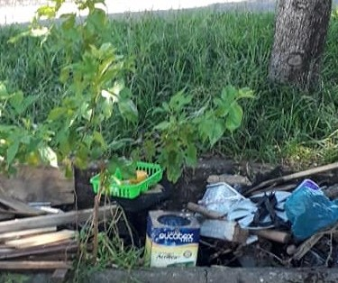
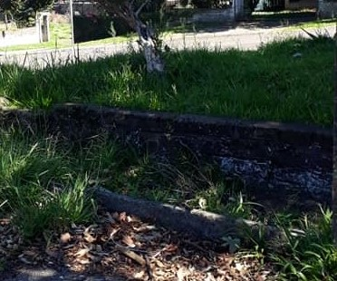

Obs.: redação conforme original da autora
/APS

